Анкета доцента (Додаток 2)
Рейтингова оцінка за 2020–2022 р.р.
ПІП / кафедра / інститут, факультет
Алгоритм розрахунку рейтингу з наукової діяльності
 | Назва показника  Бібліографічні посилання обов’язково оформлювати відповідно до стандарту ДСТУ 8302:2015, або іншим із стилів рекомендованих МОН | Алгоритм розрахунку | Бали
1 | Опубліковано статтю у рейтинговому журналі з наукометричної бази Scopus або Web of Science (Q – квартиль журналу (WoS або Scopus) на момент публікації статті. Для мультидисциплінарних журналів Q вибирати відповідно до напряму досліджень. Інструкція в додатку. Статі у виданнях WoS / Scopus, яким не присвоєний квартиль, наводяться у наступному пункті)  (По Q балів кожному співавтору, якщо їх не більше трьох; для 4-х, 5-ти авторів – 75% вартісних балів; при кількості авторів >5 – 50% вартісних балів) | Q1 – 60 балів  Q2 – 50 балів  Q3, Q4 – 40 балів
 | Стаття 1, 2, 3, … N. (Вказати: ISSN журналу; гіперпосилання на статтю та журнал у базах Scopus, WoS; значення Q (за даними WoS / Scopus) та рік)
2 | Опубліковано статтю у іншому журналі з наукометричної бази Scopus, Web of Science, або в журналі, що входить до переліку фахових видань України (категорія А) http://nfv.ukrintei.ua/search?sortOrder=title&amp;categorySearch[]=b& (крім наведених у попередньому пункті)  (Ділити на кількість авторів) | 40 балів
 | Стаття 1, 2, 3, … N. (Вказати: ISSN журналу; гіперпосилання на статтю та журнал у базах Scopus, WoS, або УКРІНТЕІ)
3 | Опубліковано статтю в журналі зі списку міжнародних баз даних EBSCO, Copernicus, ERIH Plus, CEJSH, DOAJ, Crossref та інших, стаття у журналі, що входить до переліку фахових видань України (категорія Б) http://nfv.ukrintei.ua/search?sortOrder=title&amp;categorySearch[]=b& або у виданнях ЧНУ, які планують подаватись на категорію Б  (Ділити на кількість авторів) | 15 балів
 | Стаття 1, 2, 3, … N. (Вказати: ISSN журналу; гіперпосилання на статтю та журнал у базах та рік)
4 | Отримано охоронний документ на об’єкт права інтелектуальної власності  (Ділити на кількість авторів) | 10 балів
 | Перелік охоронних документів 1, 2, 3, … N. (Вказати гіперпосилання на опис)
5 | За захист докторської дисертації | 100 балів
6 | Захисти аспірантів, здобувачів під Вашим керівництвом:  - за захист кандидатської дисертації / за захист докторів філософії (PhD)  - за захист докторської дисертації | 10 балів  30 балів
 | Перелік (гіперпосилання на сайт, із зазначеною інформацією)
7 | Індекс Гірша, h за наукометричною базою Scopus (WoS) | 10.h балів
 | Гіперпосилання на профіль викладача, що підтверджують h-індекс
8 | Індекс Гірша, h за наукометричною базою Google Scholar | 4.h балів
 | Гіперпосилання на профіль викладача, що підтверджують h-індекс
9 | Чи опублікована монографія або розділ монографії в Україні (за рекомендацією Вчених рад ЗВО)  (Бали діляться на кількість авторів) | 4 бали за 1 друк. арк.
 | Монографія 1, 2, 3… N. (Вказати ISBN та гіперпосилання на монографію)
10 | Чи опублікована монографія або розділ монографії закордонним видавництвом  (Бали діляться на кількість авторів) | 8 балів за 1 друк. арк.
 | Монографія 1, 2, 3… N. (Вказати ISBN та гіперпосилання на монографію)
11 | Участь у міжнародних наукових проектах, залучення до міжнародної експертизи | 20 балів
 | Перелік (Вказати гіперпосилання на копії підтверджуючих документів)
12 | Виконання функцій наукового керівника або відповідального виконавця міжнародного гранту, госпдоговірної / держбюджетної теми | 20 балів
 | Перелік (Вказати: номер реєстрації, тему роботи, наукового керівника та відповідального виконавця, обсяг фінансування, роки виконання)
13 | Участь у закордонній конференції, матеріали якої індексуються у базах даних Scopus / WoS (крім наведених у попередніх пунктах; ділити на кількість авторів) | 7 балів
 | Перелік закордонних конференцій. (Вказати гіперпосилання на матеріали конференції)
14 | Організація наукових конференцій, симпозіумів:  - всеукраїнський рівень;  - міжнародний рівень (не менше 5 країн-учасниць).  (Ділити на кількість співорганізаторів з ЧНУ) | 30 балів  40 балів
 | Перелік заходів. (Вказати гіперпосилання які підтверджують участь в організації заходу)
15 | Участь в атестації наукових працівників як офіційного опонента або члена спеціалізованої Вченої ради / або члена не менше трьох разових спеціалізованих вчених рад | 10 балів
 | Перелік (Вказати гіперпосилання на копії підтверджуючих документів)
16 | Виконання функцій члена секції Наукової (Експертної) ради МОН, члена Наукового комітету Національної ради з питань розвитку науки і технологій | 75 балів
 | Перелік (Вказати гіперпосилання на копії підтверджуючих документів)
17 | Виконання функцій головного редактора/заступника головного редактора/відповідального секретаря редакційної колегії наукового видання, включеного до переліку:  - наукових фахових видань України (категорії А), або іноземного рецензованого наукового видання;  - наукових фахових видань України (категорії Б).  (Бали нараховуються за діяльність в окремому науковому виданні) | 40 балів  20 балів
 | Перелік (Вказати гіперпосилання на сайт журналу, де зазначена відповідна інформація або на копії підтверджуючих документів)
18 | Виконання функцій члена редакційної колегії, експерта (рецензента) наукового видання, включеного до переліку:  - фахових видань України (категорії А) або іноземного рецензованого наукового видання;  - фахових видань України (категорії Б).  (Бали нараховуються за діяльність в окремому науковому виданні) | 15 балів  10 балів
 | Перелік (Вказати гіперпосилання на копії підтверджуючих документів)
19 | Отримано стипендії (премії) Президента України, Кабінету Міністрів України, Верховної Ради України, міжнародні наукові стипендії (тривалістю не менше одного семестру):  -міжнародні наукові стипендії (премії)  -всеукраїнські наукові стипендії (премії) | 40 балів  30 балів
 | Перелік (Вказати гіперпосилання на копії підтверджуючих документів)
20 | Участь в конкурсі проєктів на грант університету для молодих вчених | 10 балів
 | Перелік (Вказати гіперпосилання на копії підтверджуючих документів)
21 | Підготовлено призерів олімпіад та наукових конкурсів, у т.ч. МАН:  - ІІІ етап всеукраїнських учнівських олімпіад з навчальних предметів/ІІ етап всеукраїнського конкурсу-захисту НДР учнів-членів МАН;  - IV етап всеукраїнських учнівських олімпіад з навчальних предметів/ІІІ етап всеукраїнського конкурсу-захисту НДР учнів-членів МАН/ІІ етап всеукраїнських студентських олімпіад та конкурсів.  - міжнародний рівень.  (У командних змаганнях бали нараховуються один раз за всю команду, а не за кожного учасника) | Балів (за 1 - 2 - 3 місце відповідно)  10 балів (10 – 7.5 – 5)  15 балів (15 – 10 – 7.5)  20 балів (20 – 15 – 10)
 | Перелік призерів. (Вказати гіперпосилання на копії підтверджуючих документів)
 | Загальна кількість балів за наукову діяльність:

Особистий підпис ________ ______
Підпис Дата
Погоджено:
Завідувач кафедри: ________ ______
Підпис Дата
Погоджено:
Директор інституту/декан: ________ ______
Підпис Дата
Погоджено:
Проректор з наукової роботи, Андрій САМІЛА ________ ______
Підпис Дата
Анкета доцента (Додаток 2)
Рейтингова оцінка за 2020–2022 р.р.
ПІП / кафедра / інститут, факультет
Алгоритм розрахунку рейтингу з навчально-методичної діяльності
 | Назва показника | Алгоритм розрахунку | Бали
1 | Опубліковано підручник, навчальний посібник упродовж 3-х останніх років  Ділити на кількість авторів. | 4 бали за 1 друк. арк.
 | Підручник 1, 2, 3….N.
2 | Підготовлено нову акредитаційну справу (вказати рік сертифікату), яка:  - акредитована, як зразкова;  - на 5 років;  - умовна.  При участі в розробці справи кількох викладачів сума ділиться між ними порівну. При повторній умовній акредитації бали не нараховуються. | 100 балів  75 балів  25 балів
 | Ліцензійна справа 1, 2, 3…. N.
3 | Електронні курси з навчально-методичним забезпеченням у системі MOODLE:  * нові  * удосконалення наявних  (посилання на курс) | 10 балів  8 балів
4 | Виконання функцій гаранта освітньої програми | 100 балів
5 | Виконання функцій експерта НАЗЯВО, члена ГЕР і НМК МОН України; члена предметних (галузевих) експертних комісій та експертних груп (згідно наказу МОН України) | 75 балів
 | Перелік (вказати гіперпосилання на копії підтверджуючих документів)
6 | Проведення навчальних занять із спеціальних дисциплін іноземною мовою на навчальний рік | 25 балів за 10 годин
7 | Організація курсів підвищення кваліфікації для науковців і викладачів закладів вищої освіти у Чернівецькому національному університеті імені Юрія Федьковича на громадських засадах  Кількість балів ділиться між викладачами. | 20 балів
 | Перелік (вказати гіперпосилання на копії підтверджуючих документів)
8 | Виконання функцій голови, члена журі/конкурсної комісії студентських олімпіад та конкурсів; конкурсу «Вчитель року», конкурсів-захистів наукових робіт слухачів МАН предметних учнівських олімпіад, предметних олімпіад для абітурієнтів/організовували та проводили Літні школи…  - міжнародний рівень;  - IV етап всеукраїнських учнівських олімпіад з навчальних предметів/ІІІ етап всеукраїнського конкурсу-захисту НДР учнів-членів МАН/ ІІ етап всеукраїнських студентських олімпіад та конкурсів; та інших всеукраїнських науково-освітніх заходів;  - ІІІ етап всеукраїнських учнівських олімпіад з навчальних предметів /ІІ етап всеукраїнського конкурсу-захисту НДР учнів-членів МАН; та інших регіональних науково-освітніх заходів  Кількість балів ділиться між викладачами. | 20 балів  15 балів  10 балів
 | Перелік (вказати гіперпосилання на копії підтверджуючих документів)
 | Загальна кількість балів за навчально-методичну діяльність:
Особистий підпис ______ ______
Підпис Дата
Погоджено:
Завідувач кафедри: ______ ______
Підпис Дата
Погоджено:
Директор інституту/декан: ______ ______
Підпис Дата
Погоджено:
Перший проректор, Василь БАЛУХ ______ ______
Підпис Дата
Анкета доцента (Додаток 2)
Рейтингова оцінка за 2020–2022 р.р.
ПІП / кафедра / інститут, факультет
Алгоритм розрахунку рейтингу з гуманітарно-виховної діяльності

 | Назва показника | Алгоритм розрахунку | Бали
1 | Опубліковано науково-популярне видання з грифом Вченої ради університету упродовж 3-х останніх років  Ділити на кількість авторів. | 4 бали за 1 друк. арк.
 | Видання 1, 2, 3….N.
2 | Організовували культурно-мистецькі та спортивно-масові заходи:  - міський, обласний рівень;  - всеукраїнський рівень;  - міжнародний рівень.  За участі в проведенні заходу кількох співробітників кількість балів ділять між ними порівну | 20 балів  30 балів  40 балів
 | Захід 1, 2…..N
3 | Підготували призерів творчих, мистецьких конкурсів та спортивних змагань (упродовж 3-х останніх років):  - міський, обласний рівень;  - всеукраїнський рівень;  - міжнародний рівень. | Балів (за 1, 2 та 3 місце відповідно)  10 балів (10 – 7.5 – 5)  20 балів (15 – 10 – 7.5)  40 балів (20 – 15 – 10)
 | Призер 1, 2…..N
4 | Організовували благодійні акції університетського рівня (упродовж 3-х останніх років) | 10 балів
 | Захід 1, 2…..N
5 | Організаційна робота у закладі освіти на громадських засадах:  - заступник декана  - голова профбюро  - голова / секретар ради молодих вчених університету (інституту/факультету) | 60 балів  30 балів  20 балів
6 | Чи отримували:  - Почесні звання та державні нагороди;  - державні премії та премії НАН України;  - відомчі відзнаки (https://zakon.rada.gov.ua/laws/show/z1427-13#Text) | 100 балів  75 балів  30 балів
 | Перелік (вказати гіперпосилання на копії підтверджуючих документів)
 | Загальна кількість балів за гуманітарно-виховну діяльність

Особистий підпис ______ ______
Підпис Дата

Погоджено:
Завідувач кафедри: ______ ______
Підпис Дата

Погоджено:
Директор інституту/декан: ______ ______
Підпис Дата

Погоджено:
Проректор з науково-педагогічної роботи
з питань навчально-виховного процесу, Тамара МАРУСИК ______ ______
Підпис Дата

Додаток
Інструкція
Як дізнатись квартиль наукового журналу в Scopus?

Переходимо на офіційний сайт Scopus в розділ «джерела/sources» (https://www.scopus.com/sources), обираємо тип пошуку за назвою (Title) та у вікні пошуку вписуємо назву журналу

В результатах пошуку знаходимо журнал та переходимо на його сторінку в Scopus. Внизу сторінки в розділі «CiteScore rank» можемо побачити позицію журналу в категоріях, до яких він входить.
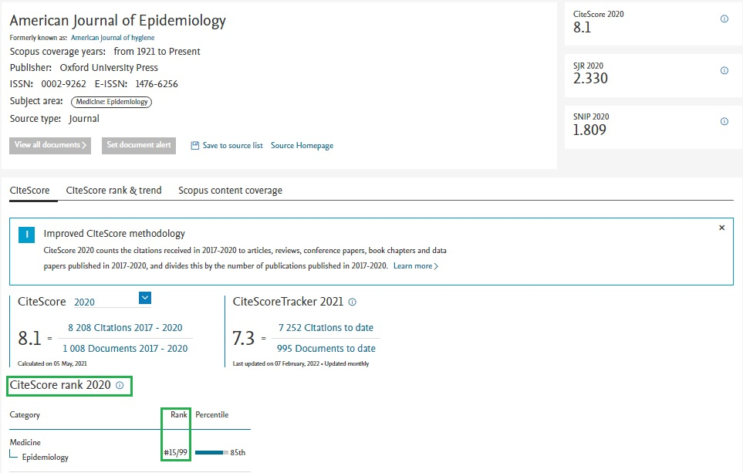
ВАЖЛИВО! Числа в стовпці «Rank» не є наукометричними показниками (це не кількість цитувань і не кількість статей, що індексуються)!!! Запис #15/99 позначає лише рейтинг журналу в цій категорії/підкатегорії, тобто цей журнал займає 15-те місце серед 99 інших журналів, які знаходяться в підкатегорії Epidemiology.
Квартиль, до якого входить журнал визначаємо за значенням процентилю.
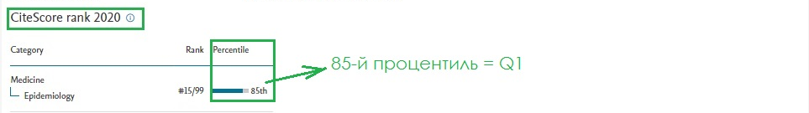
Якщо значення процентилю 0-25, тоді журнал знаходиться відповідно в нижньому 4-му квартилі (Q4), якщо процентиль знаходиться в діапазоні 25-50, це третій квартиль (Q3), якщо 50-75 – другий (Q2) і якщо 75-100 – перший (Q1).
Інструкція
Як дізнатись квартиль наукового журналу в Web of Science?

Квартилі на платформі Web of Science (WoS) займають лише ті наукові журнали, які входять до індексів цитування Science Citation Index Expanded (SCIE) та Social Sciences Citation Index (SSCI), та для яких розраховується значення імпакт-фактору.
Оскільки всі квартилі тісно пов'язані з наукометричними показниками, рекомендуємо шукати їх не на спільній платформі WoS Master Journal List, але на платформі WoS Journal Citation Reports https://jcr.clarivate.com, де представлені виключно журнали з імпакт-факторами.
На офіційному сайті WoS переходимо в розділ WoS Journal Citation Reports (https://jcr.clarivate.com).
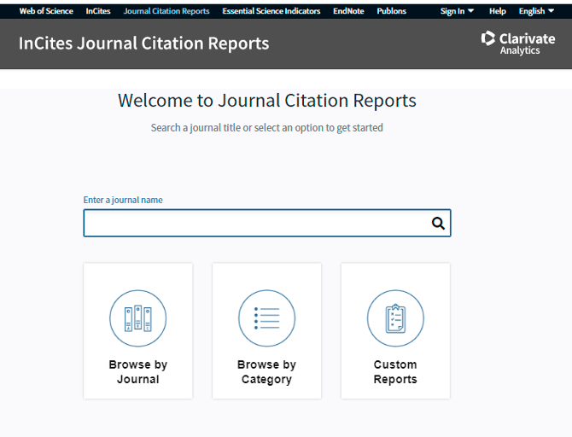
В стрічці пошуку вводимо назву журналу, чи його ISSN номер. Потрапляємо на профіль журналу.
На сторінці буде повний звіт журналу, вам потрібно знайти пункт «Rank by Journal Impact Factor».
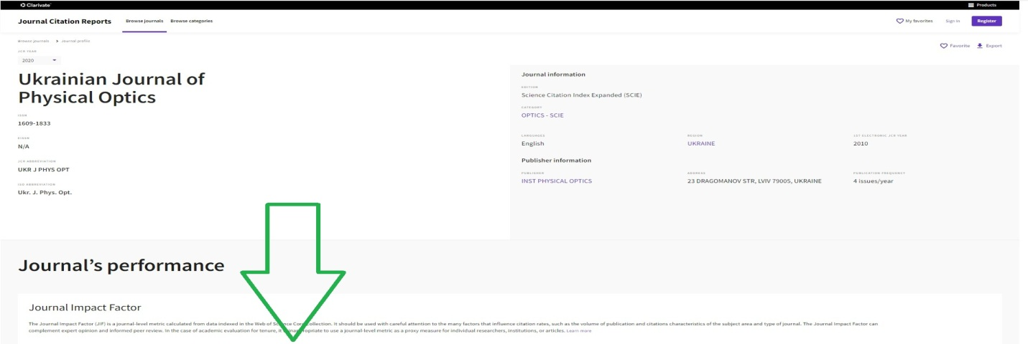
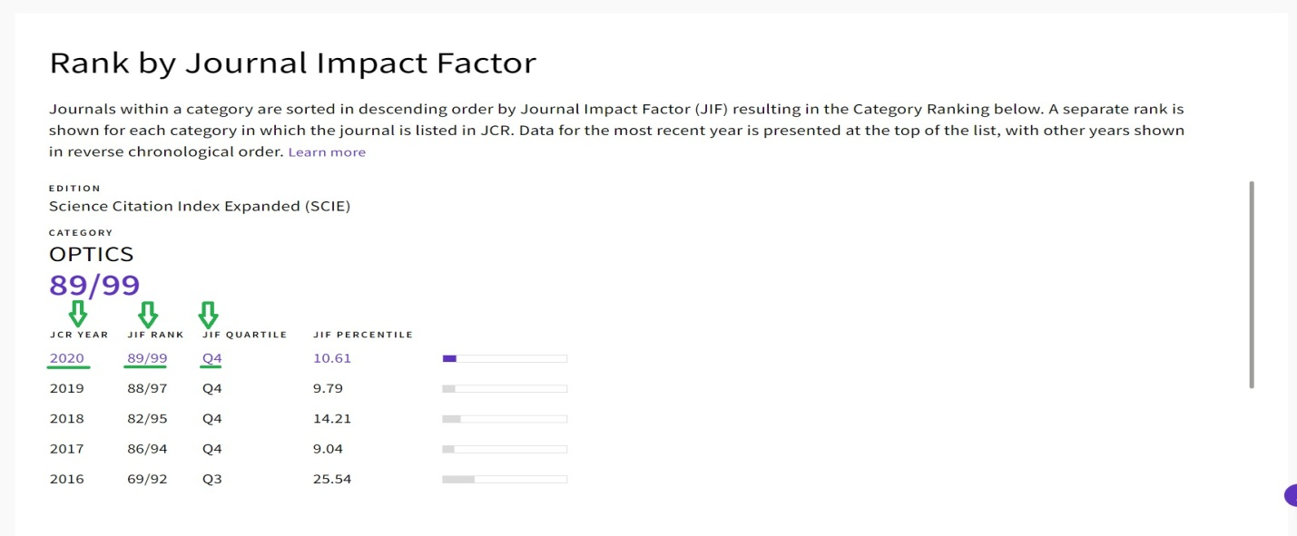
У представленій таблиці бачимо вже знайомі значення. Rank – рейтинг журналу (позиція в рейтингу серед загальної кількості журналів), Quartile – квартиль журналу, JIF Percentile – той самий відсоток "успіху", що і у Scopus, але тільки на основі імпакт-фактору.
У випадку, якщо журнал зареєстрований одночасно у двох категоріях на сайті побачимо аналогічні таблиці для кожної з категорій в які входить журнал.
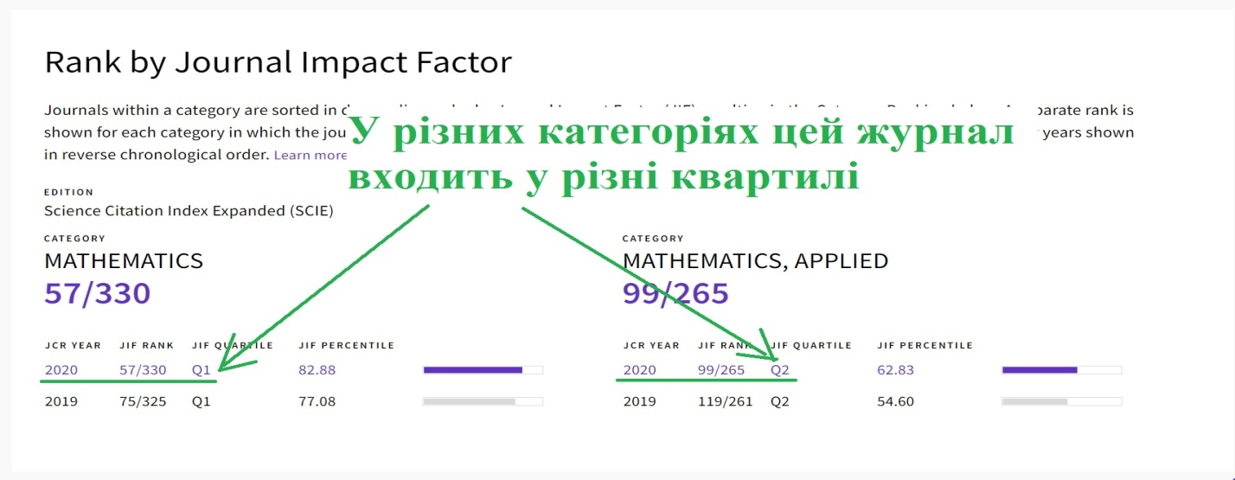

Обираємо квартиль журналу з тієї категорії, яка найбільше відповідає тематиці вашої статті в цьому журналі.

